# 社团管理系统

# 用户操作手册

[version 1.0]

目录

1. 引言 ................................................. 3

1.1 编写目的 ........................................... 3

1.2 项目背景 ........................................... 3

1.3 定义 ............................................... 3

1. 软件概述 ..............................................3

2.1 目标 ............................................... 3

2.2 功能 ............................................... 3

2.3 性能 ............................................... 4

1. 运行环境 ............................................. 4

3.1 硬件 ............................................... 4

3.2支持软件 ............................................ 4

1. 使用说明 .............................................. 4

4.1安装和初始化 ......................................... 4

4.2输入 ................................................ 4

4.3输出 ................................................ 5

4.4 求助查询 ............................................ 6

1. 运行说明 .............................................. 6

5.1 运行表 .............................................. 6

5.2 运行步骤 ............................................ 6

1. 非常规过程 ............................................ 7
2. 操作命令一览表 ........................................ 7
3. 程序文件和数据文件一览表 .............................. 7
4. 用户操作举例 .......................................... 8
5. 引言

1.1编写目的

本软件经过一定的测试和规划，即将用于实际运用，为了让用户对这个软件有一个深刻的认识，能够很快使用上手 ，特地编写此说明，为用户提供便利，解决一些用户在使用时遇到的麻烦。

读者对象：所有使用本软件的用户。

1.2 项目背景

随着大学生活的日益丰富，越来越多的社团即将加入到我们的生活当中，无论你是社团的组织者还是参与者，都希望能有一个有序的，方便的社团活动。作为社团管理员，你要面临如何管理庞大的社团成员和规划社团活动，作为社团成员，你需要认识更多的成员和自己的一些信息展示方便其他成员了解，接近你，这时候你会需要我们的软件来帮助你实现这个目的，为你们的社团添加更多的便利，让你们社团更有利于发展。

1.3 定义

社团管理系统，管理社团成员和查询社团资料的软件。

定义关键词如下：

B/S： 服务器浏览器模式

JDBC：JAVA DataBase Connectivity（JAVA数据库连接）

Web browser：网络浏览器

HTTP：Hyper Text Transfer Protocol（超文本传输协议）

HTML：Hyper Text Markup Language (超文本标记语言)

IPO ：—— Input & Process & Output(输入、处理、输出)

二 .软件概述

2.1 目标

为了能更方便，快捷了解社团成员和管理社团人员变动以及备注，让社团活动有秩序的进行，让管理者和参与者有一个更好的社团环境。促进大学生的社团活动开展，增大大学生社团多样化建设力度。

2.2 功能

1.管理人员的注册，登录，修改密码，忘记重置密码，通过邮箱通知注册(未实现）

2.已注册人员可以添加社团，删除社团，查看社团信息，编辑社团信息，社团信息包括：社团logo，社团名字，社团人数统计，

3.可以为社团添加成员，删除成员，编辑成员信息，成员信息包括：成员名字、学号、性别、专业。

4.可以根据成员的学号，姓名，专业进行全搜索（无法进行模糊搜索）

2.3 性能

数据精确度：本系统可以随时更新社团信息和成员信息，更新信息及时，所以本系统的数据精确度可以得到保证。

时间特质：网络正常情况下5s内会产生响应。

灵活性：可以使用鼠标，键盘等，系统有良好的可拓展性。

1. 运行环境

3.1硬件

主存容量 256M

3.2支持软件

操作系统名称：win98、win2000、winxp、vista。

语言编译系统或汇编系统的名称：VC、VB、JAVA、C#。

数据库管理系统的名称：SQL，ACCESS。

1. 使用说明

4.1 安装和初始化

使用virtualenv创建项目运行虚拟环境

安装virtualenv

$ pip install virtualenv

在你当前工作目录创建虚拟环境env，并激活

$ virtualenv env

$ source env/bin/activate (ubuntu16.04)

$ env\Scripts\activate (windows7+)

将项目CMS克隆到本地

$ git clone https://github.com/UNION-CMS/CMS.git

使用pip install -r 安装一些必要的库

$ cd CMS/

$ pip install -r requestments.txt

4.2 输入

注册用户时用户名要求：Required. 30 characters or fewer. Letters, digits and @/./+/-/_ only.

密码和用户名不能太接近，否则会有错误信息提示：

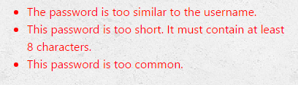

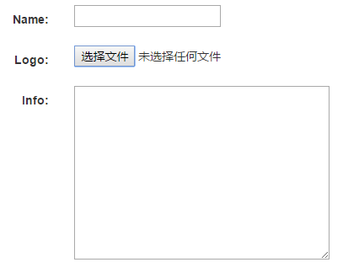

输入名字和信息以及选择图片作为社团头像

查询信息时输入学号以及专业或者姓名



4.3输出



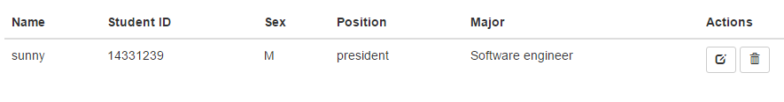

4.4 求助查询

通过search可以查询自己需要的各种信息。

1. 运行说明

5.1 运行表

社团：

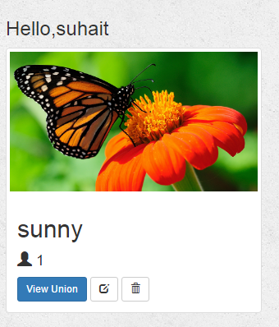

成员：



5.2 运行步骤

注册

登录

创建社团（添加社团名字，信息，图片）

添加社团成员（成员名字，编号，方向等信息）

编辑社团（成员）信息

删除社团或社团成员。

1. 非常规过程

搜索字符不符合搜索条件将无法显示搜索结果。

1. 操作命令一览表

Login 登录

Register 注册

Forget Password 修改密码

Add union 添加社团

Add member 添加成员

Logout 注销

1. 程序文件和数据文件一览表

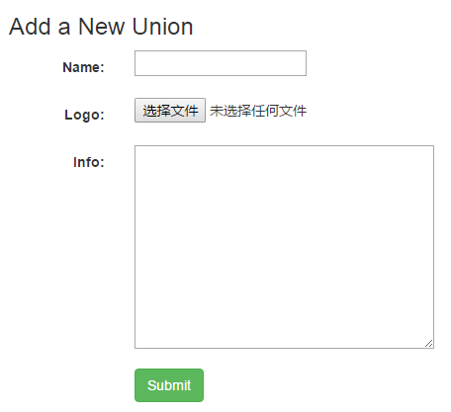

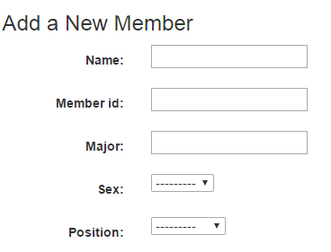



1. 用户操作举例

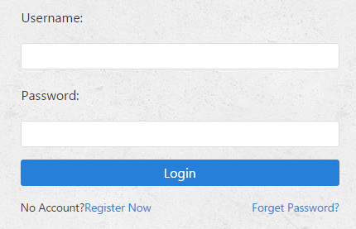

注册并登陆



添加社团



查看编辑



查看编辑，添加成员



编辑成员信息



注销登录